Информация к проекту решения по заявлению:
1.4. Общество с ограниченной ответственностью «КЕДР»

Земельный участок:
адрес: обл. Новосибирская, г. Новосибирск, Центральный район, ул. Журинская.;
кадастровый номер. 54:35:101295:44;
площадь – 3048 кв.м.;

Планшет № 1595, 1646
Зонирование: зона специализированной общественной застройки (ОД-4), подзона специализированной многоэтажной общественной застройки (ОД-4.3)
Запрос: «хранение автотранспорта (2.7.1) – гаражи, пристроенные гаражи, в том числе подземные, предназначенные для хранения автотранспорта, в том числе с разделением на машино-места (за исключением гаражей, размещение которых предусмотрено содержанием видов разрешенного использования «размещение гаражей для собственных нужд (2.7.2)», «служебные гаражи (4.9)»)»
Планируется: завершение строительства здания многоэтажной автостоянки на 42 машино-места

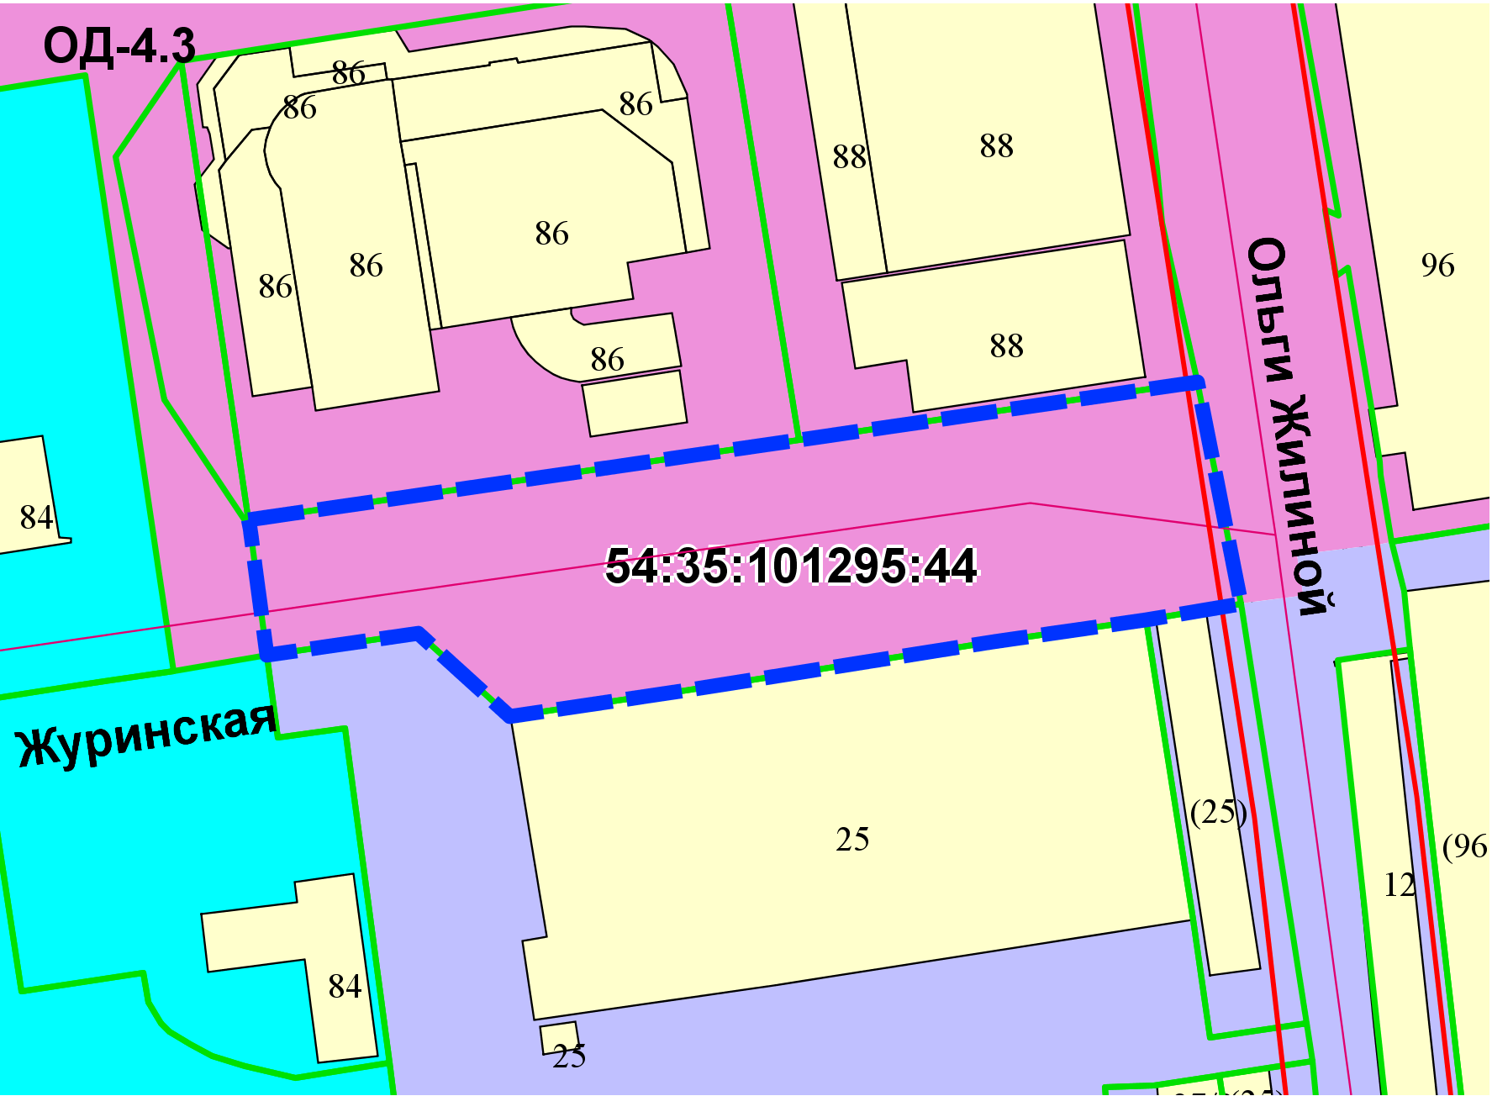
Приложения к заявлению:

